NOM, prénom : | CONTRÔLE n°  durée : 45 min | 3°  note / 20 :

 | 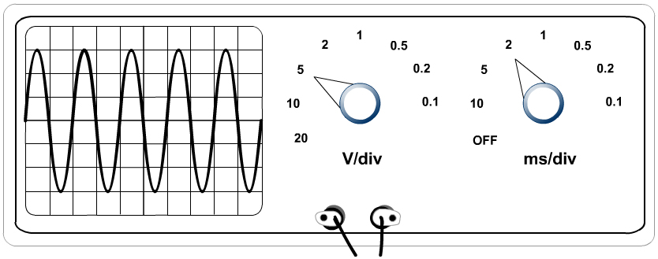 | a. Sur l’écran de 10 divisions de cet oscilloscope, on peut observer…  5 périodes.  b. Chaque période occupe…  2 carreaux.

c. Chaque carreau correspond à… 2 ms. Lu sur le sélecteur de droite gradué en ms/division

d. La période de la tension alternative étudiée est donc de 4 ms, soit T = 4 x 10⁻³ s. ou encore 0,004 s.

e. Calcul de sa fréquence :

f = 1 ÷ T = 1 ÷ 0,004 = 250 Hz.

f. La tension maximale de cette tension alternative correspond à …3 carreaux.

g. Chaque carreau correspond à … 5 V. Lu sur le sélecteur de gauche gradué en V/division

h. La tension maximale vaut donc … 15 V.

i. Calcul de la tension efficace :

U_{eff} = U_{max} ÷ √2
= 15 ÷ 1,414
= 10,6 V.

 | 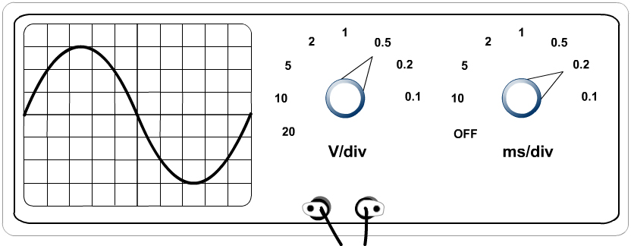 | On considère l’oscillogramme ci-contre.  - Calcul de la période :  Il n'y a qu'une période sur l'écran. Elle occupe 10 divisions.  T = 10 div x 0,2 ms/div = 2 ms = 0,002 s.
b. Calcul de la fréquence :

f = 1 ÷ T = 1 ÷ 0,002 = 500 Hz.

c. Calcul de la tension maximale :

U_{max} = 3 div x 0,5 V/div U_{max} = 1,5 V.

d. Calcul de la tension efficace :

U_{eff} = U_{max} ÷ √2
= 1,5 ÷ 1,414
= 1,06 V.

e. | 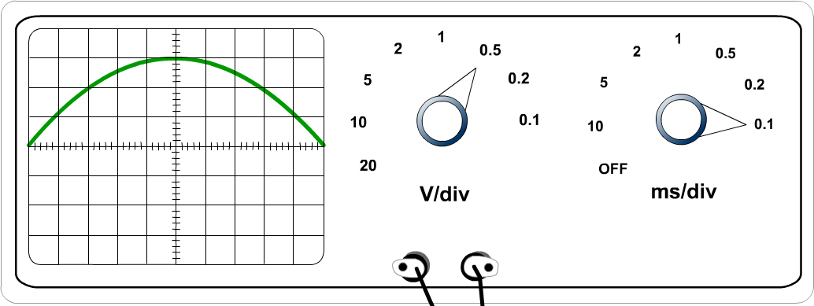 | On garde la même sensibilité verticale mais la sensibilité horizontale est placée sur 0,1 ms/div.  Représenter le nouvel oscillogramme.

 | 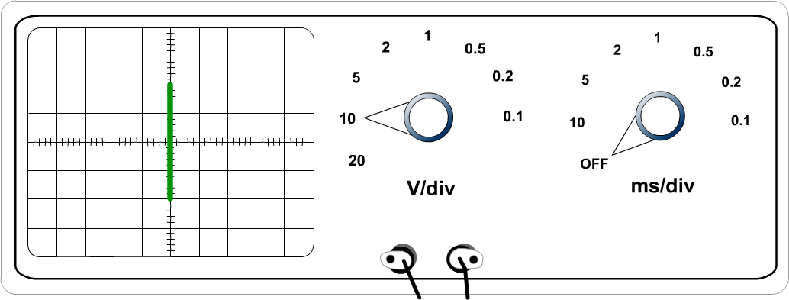 | On considère les réglages ci-contre.  La tension alternative sinusoïdale représentée sur l’écran a pour caractéristiques :  U_{max} = 20 V  T = 0,002 s

Représenter ce qui apparaît sur l’écran. Justifier par le calcul.
La tension est de 20 V. La sensibilité verticale est de 10 V/div. Il faut donc deux divisions pour représenter 20 V.
U_{max} = nombre de divisions x sensibilité verticale
nombre de divisions = U_{max} ÷ sensibilité = 20 ÷ 10 = 2 divisions.
Le balayage est sur off. Il n'est pas activé. On voit un segment vertical.

 | 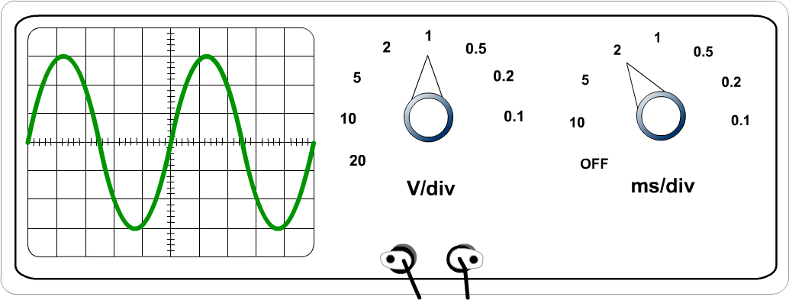 | On considère les réglages ci-contre.  La tension alternative sinusoïdale représentée sur l’écran a pour caractéristiques :  U_{eff} = 2,13 V  f = 100 Hz

Représenter ce qui apparaît sur l’écran. Justifier par le calcul.
U_{max} = U_{eff} x √2 = 2,13 x 1,414 = 3 V. représentés par 3 divisions. puisque la sensibilité verticale est de 1 V/div.

T = 1 ÷ f. = 1 ÷ 100 = 0,01 s = 10 ms. représentées par 5 divisions. puisque la sensibilité horizontale est de 2 ms par division.

